Лабораторная работа №7. Разработка кнопочных форм.

Главная кнопочная форма создается с целью навигации по базе данных, т.е. она может использоваться в качестве главного меню БД. Элементами главной кнопочной формы являются объекты форм и отчётов.
Чтобы быстро и легко создать кнопочные формы можно использовать диспетчер кнопочных форм.

Создание кнопочной формы:
- На вкладке «Работа с базами данных» в группе «Работа с базами данных» нажмите кнопку «Диспетчер кнопочных форм».
- Если нет команды «Диспетчер кнопочных форм», то ее необходимо добавить через «Параметры ACCESS»

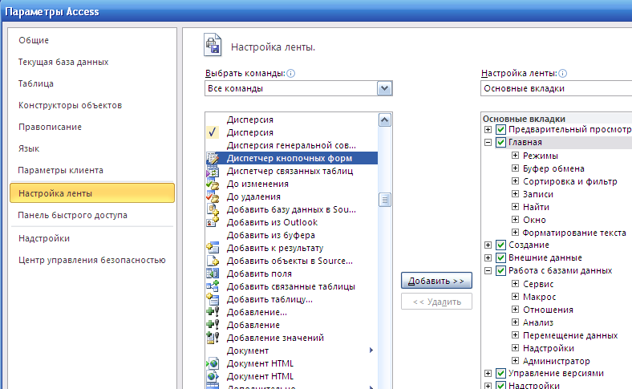

(Если выводится приглашение «создать кнопочную форму», нажмите кнопку «Да».) Диспетчер кнопочных форм выводит на экран список страниц. Каждая страница — отдельная часть меню кнопочной формы. У самых простых кнопочных форм только одна страница, что означает поддержку формой одного уровня глубины и выполнение каждой кнопкой полезного действия (например, открытие формы или отчета).
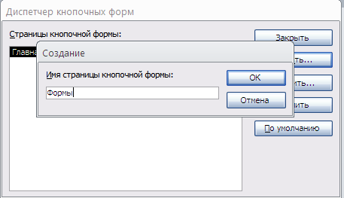
- Нажмите кнопку «Создать». На экране появится диалоговое окно «Создание» (рис. 1).
Рис. 1. Диспетчер кнопочных форм.

- Введите имя новой кнопочной формы и нажмите кнопку «ОК». Имя новой кнопочной формы добавляется в список поля «Страницы кнопочной формы».
- Выберите имя новой кнопочной формы и нажмите кнопку «Изменить». Будет открыто диалоговое окно «Изменение страницы кнопочной формы» (рис. 2). Окно «Изменение страницы кнопочной формы» позволяет создавать команды меню, удалять те, которые больше не нужны, изменять порядок их следования (этот порядок определяет порядок команд на кнопочной форме).
Возможны следующие варианты:
  - Перейти к кнопочной форме — переходит на другую страницу кнопочной формы. Страницы кнопочной формы можно использовать для разбиения действительно длинных меню на несколько более коротких:
  - Открыть форму для добавления — открывает форму в режиме ввода данных, поэтому можно вставлять новые записи;
  - Открыть форму для изменения — открывает форму в обычном режиме для просмотра и редактирования записей;
  - Открыть отчет — открывает отчет в режиме предварительного просмотра;
  - Конструктор приложения — открывает окно «Диспетчера кнопочных форм», таким образом, позволяя редактировать меню кнопочной формы. Этот вариант редко требуется включать в меню;
  - Выйти из приложения — завершает программу Access;
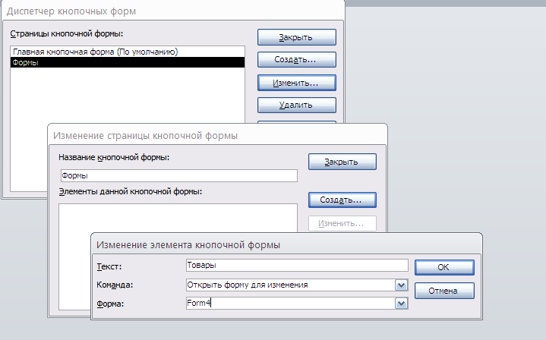
  - Выполнить макрос и Выполнить программу — запускают созданный вами макрос или написанный вами код на языке Visual Basic.
Рис. 2. Изменение страницы кнопочной формы.

- Нажмите кнопку «Создать». Откройте диалоговое окно «Изменение элемента кнопочной формы» (рис. 2). В поле «Текст» введите имя для первой кнопки кнопочной формы, а затем выберите для нее команду из списка «Команда». Например, введите текст «Товары» в поле «Текст», а затем выберите «Открыть форму для изменения» из списка «Команда».
- Чтобы создать кнопочную форму, открывающую другие кнопочные формы (рис. 3), выберите в поле «Команда» команду «Перейти к кнопочной форме», а затем выберите кнопочную форму из списка или введите имя другой кнопочной формы.
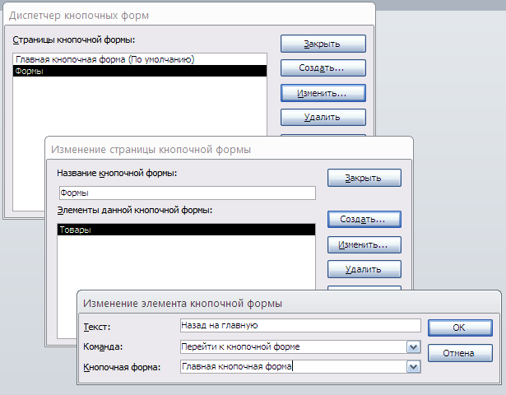
Рис. 3. Изменение элемента кнопочной формы.

- В зависимости от выбранной команды в приложении Access может быть выведен еще один список под списком «Команда». Например, если выбрана команда «Открыть отчет», в открытой базе данных появляется список отчетов. Если требуется, выберите элемент из списка.
Повторяйте шаги 5 и 7 до тех пор, пока не будут добавлены все элементы кнопочной формы.
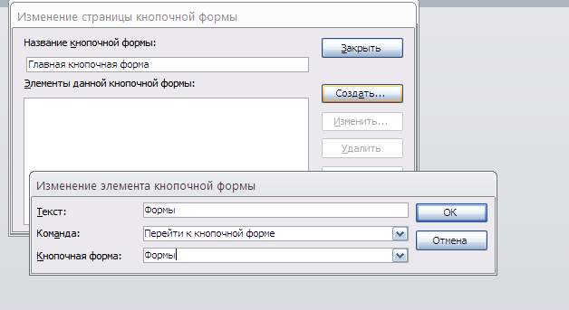
- Для того чтобы осуществлялся переход ко всем новым созданным страницам кнопочной формы, необходимо на первой странице «Диспетчера кнопочных форм» выбрать «Главная кнопочная форма» и нажать кнопку «Изменить». Далее в диалоговом окне «Изменение страницы кнопочной формы» нажимаем кнопку «Создать» и осуществляем переход к существующей подчиненной кнопочной форме (рис. 4).
Рис. 4. Создание подчиненных кнопочных форм.
Чтобы завершить создание кнопочной формы, нажмите кнопку «Закрыть».

Таким образом, кнопочная форма — это форма, единственная цель которой перенаправить пользователя к другим формам (обычно при щелчке мышью кнопки формы). Она — своего рода главное меню базы данных. Такая форма — одновременно и отправная точка, и центр действий. Типичная кнопочная форма содержит набор кнопок, направляющих в разные места.

Контрольные вопросы:
- Кнопочная форма.
- Разделы кнопочной формы.
Задания к лабораторной работе:
- Создать кнопочную форму. (База данных «Магазин»). В кнопочной форме должно быть 2 раздела (страницы):
  - Формы (7 форм)
  - Отчеты (5 отчетов)

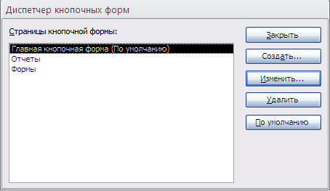
Результат должен быть примерно такой:
